Tilki Kitap Tanıtım Bülteni
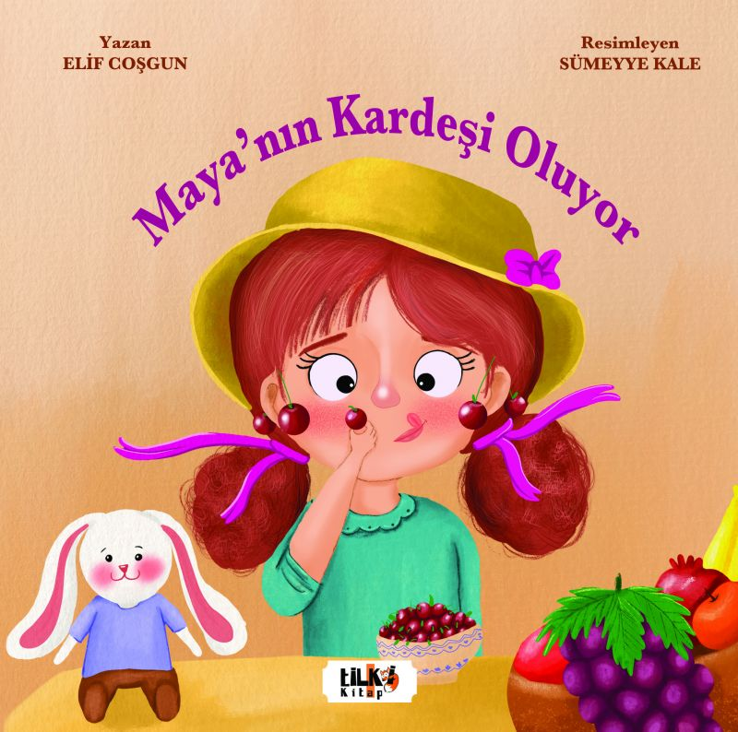 | Eser Adı: Maya`nın Kardeşi Oluyor  Yazar Adı: Pedagog Elif Coşgun  Cilt Bilgisi: TEL DİKİŞ  Kitap Dili: Türkçe  Eser Tipi: Orjinal  İç Sayfa: KUŞE CMYK 90  Kapak: BRISTOL TEL DİKİŞ 230  Yan Kapak: YOK  Selefon Türü: MAT SELEFON  Basım Tarihi: 2023  Sayfa Sayısı: 28  Kitap Boyutları: 220 X 220 mm  ISBN No: 9786258163568  Etiket Fiyatı: 630,00 TL  Editör Görevlisi: Tuğba Ünlüer  Son Okumacı: Dr. Hakan Özkütükçü  Mizanpajcı: Yasemin Er  Kapak Grafikeri: Yasemin Er
Kitap Tanıtım Yazısı : (Arka Kapak)

Selam ben Maya...Ailemize yeni bir üyegelecekmiş biliyor musunuz?Bu haberi ailem bana nasılverdi sizce...?Hep birlikte okumayabaşlayalım mı..? Nedersiniz..?

Kitabın detay sayfasına buradan ulaşabilirsiniz :
https://tilkikitap.com/kitaplar/kitap-baski-ibrahim-cosgun-mayanin-kardesi-oluyor-2974.html
Tilki Kitap



